جامعة المنارة

كلية: الصيدلة

قسم: الصيدلة

اسم المقرر: علم السموم الشرعي والتطبيقي

رقم الجلسة (2)

عنوان الجلسة

كشف البقع الدموية

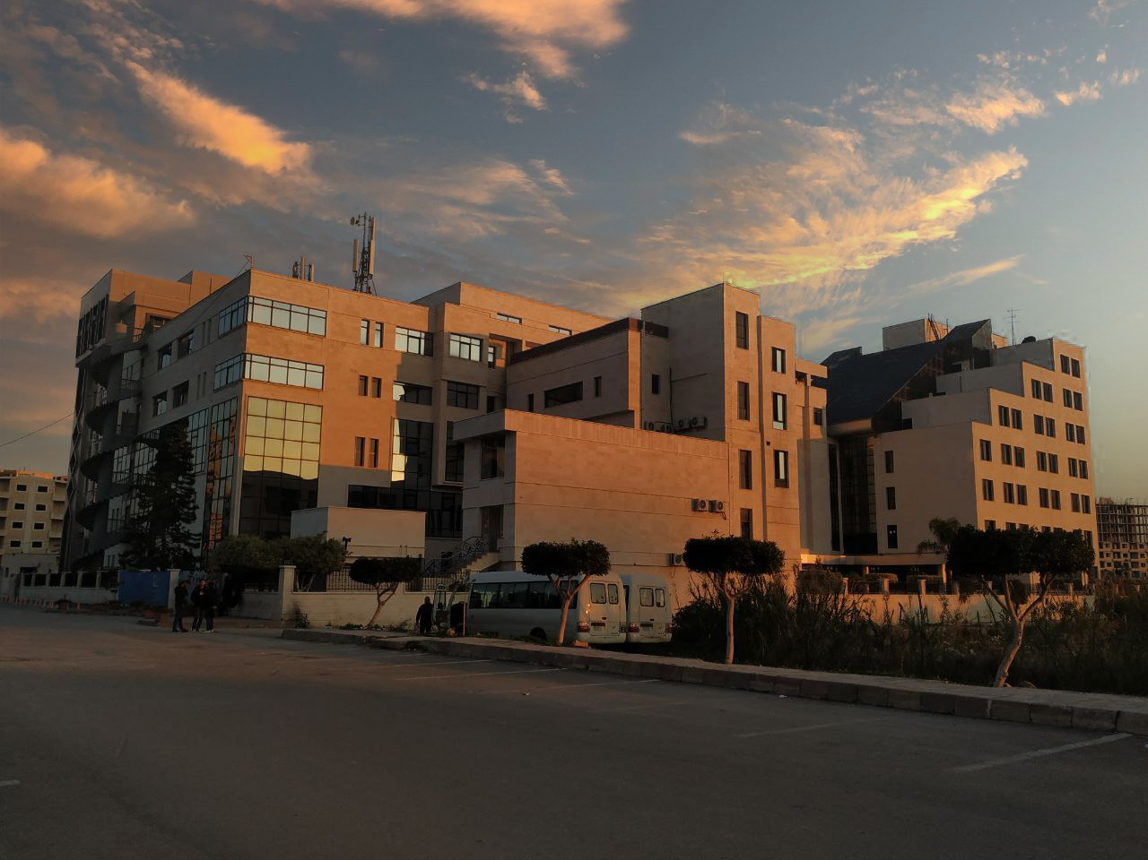
الفصل الدراسي العام الدراسي

جدول المحتويات
Contents
العنوان | رقم الصفحة
طريقة أخذ العينات | 3
الفحوص الكيميائية الموجهة | 4
الفحوص الكيميائة الموجهة | 5
الفحوص المؤكدة | 6
تعيين منشأ الدم وتحديد مصدر الدم | 7

الغاية من الجلسة:

التعريف بطرق كشف البقع الدموية

إجراء الفحوص الموجهة والمؤكدة على البقعة الدموية

القدرة على تعيين منشأ الدم وتحديد مصدره وهويته

مقدمة:
- يتطلب الأمر بعض الأحيان كشف البقع الدموية في مكان حدوث الجريمة أو أي مكان اخر يشتبه بوجود الدم فيه وتكون بقع الدم موجودة على أداة الجريمة أو على الأرض أو أثاث ومفروشات المنزل أو على الثياب والأقمشة.
- ومن الجدير بالذكر أن كشف وفحص الدم يحتاج إلى خبرة ويجب على المخبري أن يبقى لديه شيئا من العينة كشاهد.
- يختلف لون البقع الدموية بحسب عمرها وكمية الدم المشكلة لها وطبيعة الحامل الذي توجد عليه كما أن غسل البقعة الدموية يغير لونها فيصبح مائل للصفرة.
- بعد وصول العينة إلى المختبر يتم اللجوء إلى اختبارات مختلفة للتأكد من أن طبيعة البقعة هي دم فعلا .
- فيلجأ إلى اختبارات موجهة فإذا كانت النتيجة إيجابية عندئذ لابد من تأكيد طبيعة البقعة الدموية بالاعتماد على اختبارات مؤكدة.

طريقة أخذ العينة:
يتم أخذ العينة حسب وجود وشكل وزمن البقعة الدموية:
- إذا كان الدم حديثاً :
تؤخذ في هذه الحالة قطرة بقضيب زجاجي الرأس وتوضع على صفيحة زجاجية وتشكل منها مسحة تفحص مجهرياً وتشاهد الكريات الحمر" قطرها 6.0 ميكرون وخالية من النواة" ملاحظة :يتعذر فحص الدم بهذه الطريقة بعد انقضاء 4-8 أيام من خروجه من الجسم

- إذا كانت البقع جافة:
طريقة النقاعة:
إذا كانت البقعة على قماش يقص جزء من القماش الملطخ بالبقع، وإذا كانت البقعة على جسم صلب (كالسكين مثلا) تكشط البقعة من الجسم الصلب ثم توضع قطع القماش المقصوصة أو الكشاطة في زجاجة ساعة وتنقع في 2 مل ماء فيزيولوجي.
طريقة الانطباع (طريقة تايلور):
إذا كانت آثار الدم موجودة على أثاث منزلي أو قطعة خشب أو البقعة صغيرة جداً
يؤخذ انطباع البقعة ويتم كما يلي:
ورقة ترشيح مغسولة مسبقاً بحمضHCl ثم بالماء المقطر ومجففة تماماً لإزالة أي أثر للحديد منها تبلل الورقة بالماء المقطر وتوضع فوق البقعة المشتبه بها مع الضغط عليها بلطف فينحل الدم ويتسرب قسم منه إلى ورقة الترشيح( يطبق الكاشف الكيميائي على الوجه الذي انطبع عليه أثر البقعة)
o هذه العينات تختم بخاتم الشمع الأحمر وترسل إلى المخبر.

الفحوص الكيميائية الموجهة:
وهي تفاعلات سهلة التطبيق وتعطي نتائج سريعة وحساسة .فإذا أعطت نتائج سلبية أكدت للمخبري أن اللطاخة المفحوصة ليست دم أما إذا أعطت نتائج إيجابية كان هناك احتمال كبير أن تكون اللطاخة المفحوصة من الدم ووجب على المخبري عندئذ إجراء فحوص أخرى مؤكدة.

ومن أهم الفحوص الموجهة:
التفاعل مع البنزيدين (تفاعل ADLER)
- تركيب الكاشف:
بنزيدين 0.3 غ – حمض الخل الثلجي 10 مل
(يحضر الكاشف عند اللزوم لأنه يتخرب لدى الحفظ)
- تطبيق التفاعل :
توضع بضع قطرات من نقاعة البقعة الدموية في زجاجة ساعة ويصب عليها 1 مل من كاشف آدلر ثم قطرتان من الماء الأوكسجيني الممدد %3 فيبدو في الحال لون أزرق إذا كانت البقعة دموية.
لإجراء التفاعل على انطباع اللطاخة توضع قطرة من الكاشف فوق مكان الانطباع ثم توضع فوقها قطرة ماء أوكسجيني %3 فيظهر مباشرة لون أزرق ينتشر سريعا في الورقة مع السائل عندما تكون البقعة دموية.

التفاعل مع خضرة المالاشيت:
هذا التفاعل حساس جدا ويفيد في كشف البقع الدموية لاسيما إذا كانت مغسولة.
- تركيب الكاشف:
1غ خضرة المالاشيت (كربونات النحاس المائية ₂(CuCO₃(OH)
100 مل حمض خل كثيف
150 مل ماء مقطر
يضاف الزنك حتى زوال لون الخضرة
يمزج ويحفظ في زجاجات بنية مغلقة تماماً
➢ تطبيق التفاعل :
يمزج جزء من الكاشف مع 4 أجزاء ماء أوكسجيني
في حالة النقاعة يضاف 1 مل من هذا المزيج إلى 1 مل من محلول النقاعة فيظهر لون أخضر جميل.
في حالة الانطباع يرذ قليل من المزيج السابق على السطح المشتبه به فيظهر لون أخضر.

تفاعلKastle-Mayer
➢ تركيب الكاشف:
2غ فينول فتالئين
100مل ماء مقطر
20غ بوتاس لامائي
12غ مسحوق توتياء
يذاب الفينول فتالئين في الماء المقطر ويضاف إلى المحلول البوتاس اللامائي فيتلون بلون أحمر
بعد التحريك يضاف إلى المجموع مسحوق التوتياء ويغلى مع التحريك حتى زوال اللون يرشح السائل ويحفظ في زجاجات ملونة محكمة الإغلق.
➢ تطبيق التفاعل:
نضع في أنبوب اختبار 2 مل من محلول النقاعة 1 + 3مل كاشف + قطرات ماء أوكسجيني يخض المزيج فيبدو في الحال لون أحمر إذا كانت البقعة دموية.
يطبق هذا التفاعل مع النقاعة فقط .يمكن أن يكون التفاعل إيجابياً مع الصدأ والقيح واللعاب والبول إذا كانت مدماة.
تعطي أملاح النحاس ومؤكسدات أخرى نتائج إيجابية كاذبة قبل إضافة الماء الأوكسيجيني لذلك يحكم بعدم وجود الدم في كل نتيجة تحصل فيها هذه الحالة.

الفحوص المؤكدة:
وتعتمد على كشف الهيموغلوبين في اللطاخة لتأكيد طبيعتها الدموية.

- الفحص الطيفي: (مطلوب حفظ فقط مشتقات الهيموغلوبين من الأحدث للأقدم) إن وجود طيف امتصاص أحد مشتقات الهيموغلوبين في منقوع البقعة المشتبهة يؤكد طبيعتها الدموية.
تختلف مشتقات الهيموغلوبين الموجودة في البقعة الدموية باختلاف عمرها وباختلاف المركبات الكيميائية التي أثرت بها.
إذا كانت اللطاخة حديثة فإنها تحتوي على الأوكسي هيموغلوبين الذي يتميز طيفه بعصابتي امتصاص واقعتين في الطيف الأصفر765 nm وما بين الأصفر والأخضر(540 nm) الهيموغلوبين المرجع له طيف امتصاص مؤلف من شريط واحد عريض يقع بين الخطين السابقين، إذا تشكل الطيفان الخاصان بالأوكسي هيموغلوبين وكذلك الطيف المرجع فأن ذلك يدل على وجود الدم بالبقعة المفحوصة.
الأوكسي هيموغلوبين يتحول بعد فترة إلى هيموغلوبين مرجع والذي يتحول إلى ميتهيموغلوبين والذي يتحول إلى هيماتين حامضي واللطخ الأكثر قدماً ا تحتوي على الهيماتوبورفيرين.

تكوين بلورات الهيمين أو تايشمان:
تؤخذ قطرة من محلول اللطاخة وتوضع على صفيحة زجاجية وتجفف على لهب خفيف (أقل من 44 م)
أو يؤخذ شيء من كشاطة البقعة الدموية وتوضع على الصفيحة الزجاجية تستر بساترة ثم تدخل تحت الساترة بواسطة ممص نقطتان من محلول تايشمان(KI +KBr+ KCl في 100 مل حمض خل كثيف)
تسخن الصفيحة على لهب خفيف مع الحرص على عدم الوصول إلى درجة الغليان ثم تترك لتبرد ثم تفحص تحت المجهر فتظهر بلورات موشورية الشكل بنية اللون تدعى بلورات تايشمان.
ملاحظة:
1.تسخن الصفيحة تسخين مناسب ليعطي نتائج جيدة بينما التسخين غير الكافي يؤدي إلى ظهور حبيبات صغيرة بنية اللون من كلورهيدرات الهيماتين عوضاً عن البلورات الموشورية. والتسخين الزائد عن الحد المطلوب يؤدي إلى تشكيل بلورات ذات نهاية منتفخة تفقد شكلها الموشوري.
2.يجب أن يتم الفحص في وسط خالي من الماء لذلك يجب التجفيف جيدا قبل الفحص ويجب أن يكون حمض الخل خالياً من الماء.
تعيين منشأ الدم (للإطلاع)
من الضروري بعد التأكد من أن البقعة دموية تعيين مصدر الدم حيواني كان ام بشري ويعتمد على الاغلب على استعمال تفاعلت الترسب أو طريقة تعديل المصل المضاد للغلوبولين البشري أو مصل كومبس أو طريقة التراص المنفعل للكريات الحمراء.

عمر البقع الدموية (للإطلاع)
يختلف لون البقعة الدموية تبعا لعمر اللطاخة( من الأحمر إلى البني الرمادي)
يذوب الهيموغلوبين في الماء بسهولة معطيا لون احمر ومتى انقضت بضعة أيام انقلب إلى ميتهيموغلوبين بني اللون وقليل الانحلل في الماء ومتى انقلب إلى هيماتين تصبح البقعة غير ذوابة في الماء ولكنها تذوب في الحموض والقلويات الممددة .أما إذا انقلبت إلى هيماتوبورفيرين لا تذوب إلى في الحموض والقلويات الكثيفة.

ملاحظة:
لون اللطاخة الدموية يتعلق بحرارة الجو والرطوبة وكمية الدم وتعرضها للهواء والنور وطبيعة الحامل الذي توجد عليه(على الزجاج تبقى حمراء مدة طويلة بينما على الاقمشة الصوفية تأخذ لون داكن في وقت أقل من الموجودة على القطن او الحرير)

تحديد مصدر الدم وهويته(للإطلاع )
تتم معرفة الدم عائد لإنسان أو لآخر بتعيين الزمر الدموية.
أم مصدر الدم فيتم تحديده بالاعتماد على الفحص الخلوي للبقعة حيث يتم الفحص المجهري لجزء من البقعة ويميز هذا الفحص بين مجموعات واشكال الخليا في منقوع البقعة.
يوضع جزء من المنقوع على صفيحة زجاجية ومن ثم يجفف ويثبت ثم يلون بالهيماتوكسيلين-ايوزين:
- خلايا بطانة الرحم والمهبل تتميز بكونها متعددة الأضلع مثنية الحواف نواتها صغيرة مركزية مدورة تحتوي على حبيبات الغليكوجين التي يمكن اظهارها بعد تلوين العينة بمحلول لوغول.
- دم الرعاف يتميز بوجود خليا ظهارية مهدبة من بطانة الأنف.

